ПО «Учёт и инвентаризация основных средств»
РУКОВОДСТВО ПОЛЬЗОВАТЕЛЯ ПО «Учёт и инвентаризация основных средств»

2025

Оглавление

УСТАНОВКА И НАСТРОЙКА 2
Шаг 1: Подготовка устройства 2
Шаг 2: Загрузка APK-файла 2
Шаг 3: Установка приложения 2
Шаг 4: Настройка приложения 2
Шаг 5: Завершение 2
Важные замечания: 3
ПОДГОТОВКА К ПЕЧАТИ Шаг 1: Подготовка принтера 3
Шаг 2: Подключение принтера к телефону 3
Шаг 3: Установка приложения для печати 3
Шаг 4: Подготовка документа к печати 4
Шаг 5: Настройка параметров печати 4
Шаг 6: Проверка печати 4
Возможные проблемы и решения 4
Условные обозначения: 5
ИНСТРУКЦИЯ ПО РАБОТЕ С ПРИЛОЖЕНИЕМ 6
Главный экран: вкладки и функции 6
ИНСТРУКЦИЯ ПО РАБОТЕ С ПРИЛОЖЕНИЕМ 11
1. Вкладка «Имущество» 11
2. Вкладка «Локации» 15
3. Вкладка «Сотрудники» 16
4. Вкладка «Настройки» 17
5. Вкладка «Инвентаризация» 18
6. Выход из системы 20

Обращение в службу технической поддержки
по телефону +7 (812) 425-3585,
электронной почте support@inventsoft.ru

УСТАНОВКА И НАСТРОЙКА

Шаг 1: Подготовка устройства
- Разрешите установку из неизвестных источников:
  - Перейдите в Настройки > Безопасность.
  - Найдите пункт Неизвестные источники и включите его. Это позволит устанавливать приложения не из Google Play.

Шаг 2: Загрузка APK-файла
- Найдите APK-файл:
  - Скачайте APK-файл приложения с сайта или доверенного источника.
- Проверьте файл на вирусы:
  - Используйте антивирусное приложение для проверки APK-файла.

Шаг 3: Установка приложения
- Откройте APK-файл:
  - Найдите скачанный файл в папке Загрузки или в файловом менеджере.
  - Нажмите на файл, чтобы начать установку.
- Следуйте инструкциям:
  - На экране появится запрос на разрешение установки. Нажмите Установить.
- Дождитесь завершения:
  - После завершения установки, нажмите Открыть, чтобы запустить приложение.

Шаг 4: Настройка приложения
- Предоставьте необходимые разрешения:
  - При первом запуске приложение может запросить доступ к камере, микрофону, хранилищу и т.д. Разрешите доступ, если это необходимо.
- Настройте параметры:
  - Следуйте инструкциям в приложении для его настройки.

Шаг 5: Завершение
- Отключите установку из неизвестных источников:
  - После установки рекомендуется отключить Неизвестные источники в настройках безопасности.
- Проверьте работу приложения:
  - Убедитесь, что приложение работает корректно.

Важные замечания:
- Устанавливайте приложения только с нашего сайта.
- Регулярно обновляйте приложения для обеспечения безопасности.
- Переведите телефон в светлую тему, поддержка темной темы в разработке.
Если у вас возникнут проблемы, обратитесь в поддержку разработчика приложения.

ПОДГОТОВКА К ПЕЧАТИ
Шаг 1: Подготовка принтера
- Включите Bluetooth-принтер:
  - Убедитесь, что принтер включен и находится в режиме сопряжения (обычно это индикация мигающим светодиодом).
- Зарядите принтер:
  - Если принтер портативный, убедитесь, что он достаточно заряжен.

Шаг 2: Подключение принтера к телефону
- Активируйте Bluetooth на телефоне:
  - Перейдите в Настройки > Bluetooth и включите его.
- Найдите принтер:
  - Нажмите Поиск устройств и дождитесь, пока ваш принтер появится в списке доступных устройств.
- Сопряжение устройств:
  - Выберите принтер из списка и нажмите Сопряжение. Если потребуется, введите PIN-код (обычно это 0000 или 1234, указано в инструкции к принтеру).

Шаг 3: Установка приложения для печати
- Скачайте приложение:
  - Если принтер требует специального приложения, скачайте его из Google Play (например, PrinterShare, HP Smart, Canon PRINT и т.д.).
- Настройте приложение:
  - Откройте приложение и следуйте инструкциям для подключения принтера через Bluetooth.

Шаг 4: Подготовка документа к печати
- Откройте файл:
  - Найдите документ, изображение или другой файл, который хотите распечатать.
- Выберите опцию печати:
  - Нажмите на значок Поделиться или Еще (три точки) и выберите Печать.
- Выберите принтер:
  - В списке доступных принтеров выберите ваш Bluetooth-принтер.

Шаг 5: Настройка параметров печати
- Выберите параметры:
  - Укажите количество копий, ориентацию страницы (книжная или альбомная), размер бумаги и другие параметры.
- Начните печать:
  - Нажмите Печать и дождитесь завершения процесса.

Шаг 6: Проверка печати
- Убедитесь, что документ напечатан:
  - Проверьте качество печати и правильность настроек.
- Повторите при необходимости:
  - Если что-то пошло не так, проверьте подключение и настройки, затем повторите печать.

Возможные проблемы и решения
- Принтер не подключается:
  - Убедитесь, что Bluetooth включен на обоих устройствах.
  - Перезагрузите телефон и принтер.
- Документ не печатается:
  - Проверьте, правильно ли выбран принтер в настройках печати.
  - Убедитесь, что принтер поддерживает формат файла.
- Низкое качество печати:
  - Проверьте уровень чернил или тонера.
  - Убедитесь, что выбрано высокое качество печати в настройках.

ПО «Учёт и инвентаризация основных средств» гарантировано поддерживает принтер этикеток XPrinter XP 365B.
Если у вас возникнут дополнительные вопросы, обратитесь к инструкции вашего принтера или в службу поддержки производителя.

Условные обозначения:
Компания – Объединяет и содержит в себе все данные, в компании уникальные штрих-коды
Отдел – структура компании, служит для объединения пользователей
Админ – (Администратор) пользователь программы, наделенный максимальными правами
Пользователь – пользователь программы, МОЛ, счетчик
МОЛ – материально-ответственное лицо, присваивается в карточке имущества
Локация – место нахождения имущества (ограничено 3 вложениями)
Категория – принадлежность имущества к категории (ограничено 3 вложениями)
Первичное заполнение:
Вручную:
Создать отделы
Создать пользователей, привязать к отделам
Создать локации
Создать категории
Добавлять имущество кнопкой добавить в разделе Имущества
Выбрать в каждой карточке имущества необходимые поля характеристик
Создать задачу на инвентаризацию с обязательным фото имущества

Через загрузку из файла:
Создать отделы
Создать пользователей, привязать к отделам
Добавить имущество с заполненными характеристиками через импорт Excel файла
Создать задачу на инвентаризацию с обязательным фото имущества
ИНСТРУКЦИЯ ПО РАБОТЕ С ПРИЛОЖЕНИЕМ
(Краткая версия)

Главный экран: вкладки и функции
- Вкладка «Имущество»
Основная зона для управления объектами каталога.
  - Первичная настройка:
    - При первом входе доступны две кнопки: «Добавить имущество» и «Структура категорий».
    - Для создания категорий (например, «Столы»):
      - Нажмите «Структура категорий» → «+ Создать категорию».
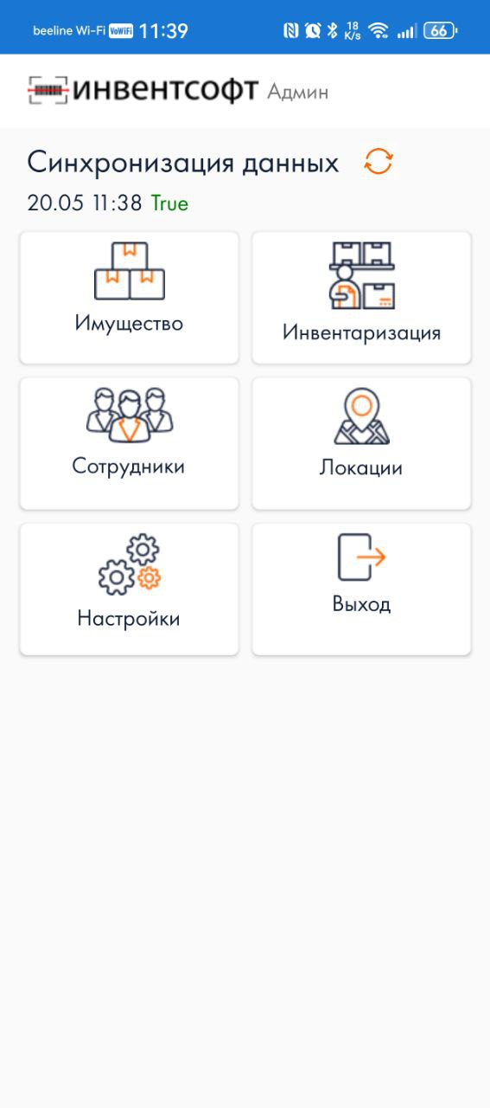
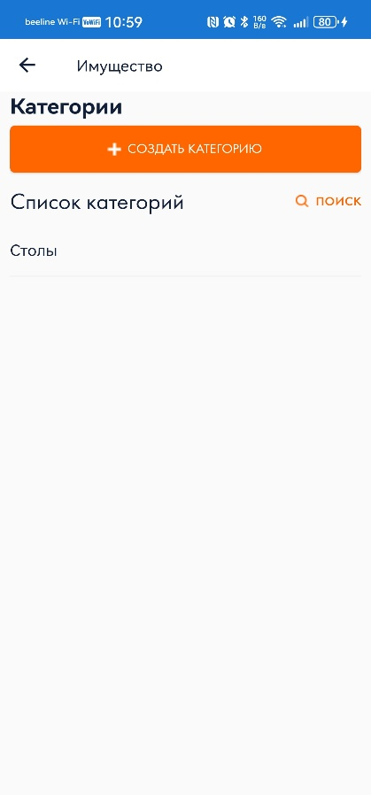
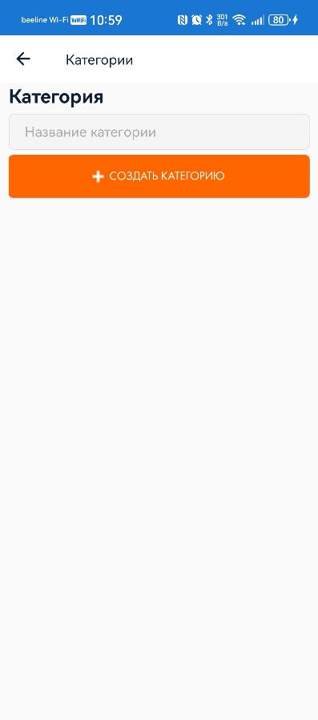
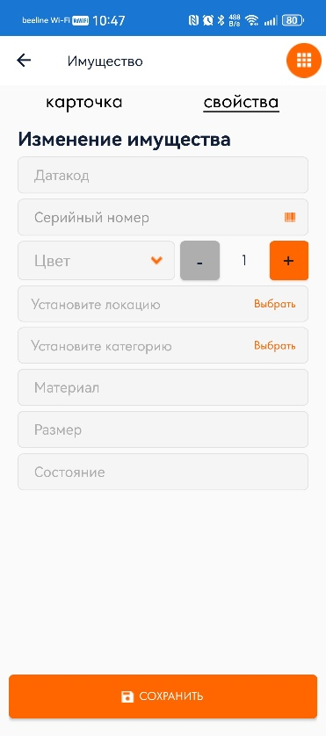
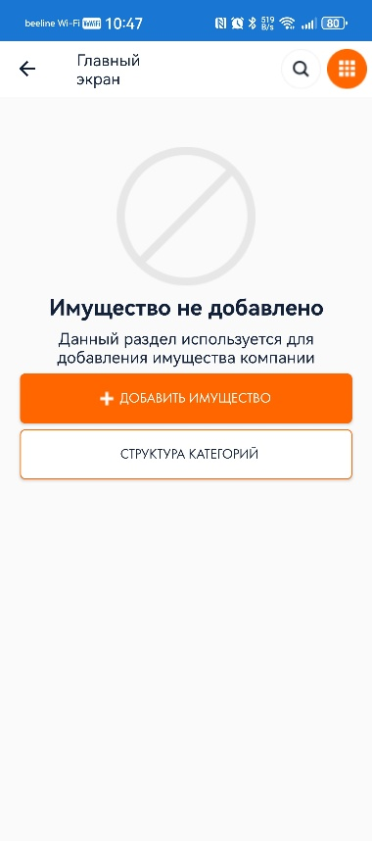
  - Введите название и подтвердите.
Добавление объекта имущества:
    - Нажмите «+ Добавить имущество» → откроется карточка редактирования.
    - Заполните поля:
      - Наименование — полное название из учетной системы.
      - Штрихкод:
        - Сканируйте существующий код через встроенный сканер.
        - Для генерации нового штрих-кода:
          - В свойствах объекта укажите «Датакод» (артикул из учетной программы, поле заполняется цифрами и латиницей).
      - МОЛ — материально-ответственное лицо (по умолчанию — текущий пользователь, можно изменить).
      - Категория и локация — выберите из списков.
      - Фотография: нажмите «Сделать фото» или «Из галереи».
      - Фиксация дефектов:
        - Укажите дату обнаружения, описание, прикрепите фото.
        - Сохраните через всплывающее окно.
    - Сохраните объект: кнопка «Сохранить» внизу карточки.

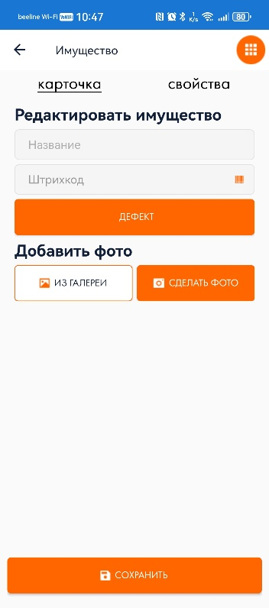
  - Действия с объектом:
    - Печать этикетки: через меню → «Печать этикетки» → выбор принтера → «Печатать».
    - Удаление/копирование: используйте пункты «Удалить» или «Копировать элемент» в верхнем меню.
  - Импорт данных:
    - В меню вкладки выберите «Импорт из Excel» → сопоставьте столбцы → загрузите файл.
- Вкладка «Локации»
Управление местами хранения имущества.
  - При первом входе доступны: «Создать локацию» и «Сканировать».
  - Создание локации:
    - Нажмите «+ Создать локацию» → введите название (например, «Офис»).
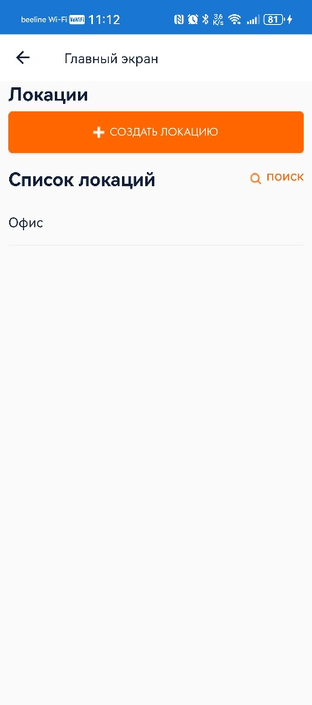
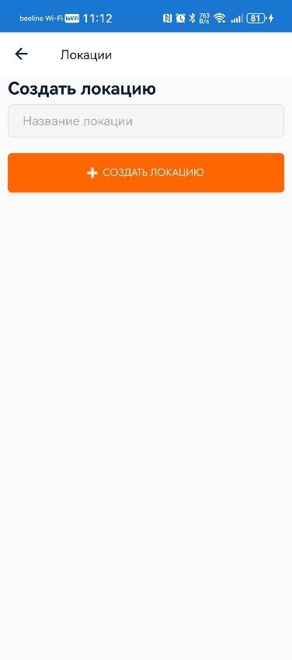
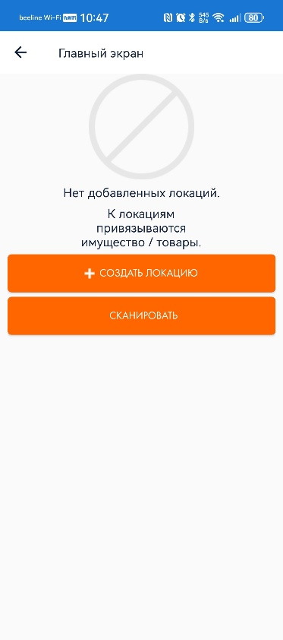
    - Сохраните → локация появится в «Списке локаций».

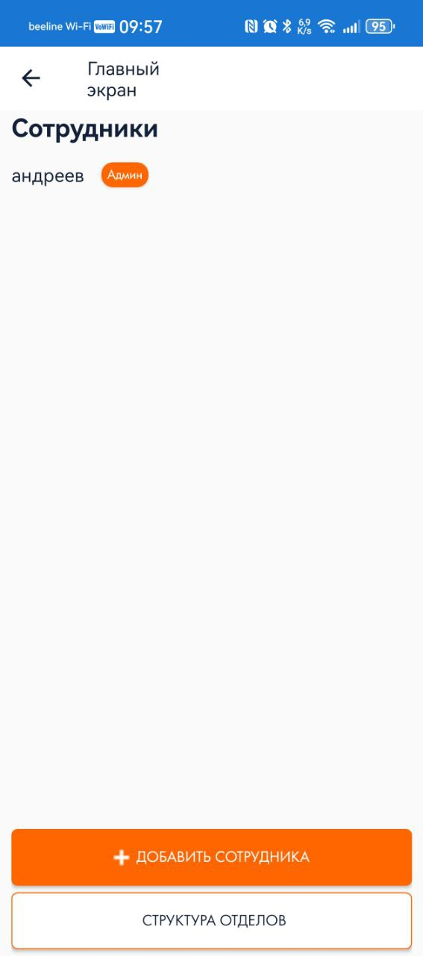
Вкладка «Сотрудники»
Добавление МОЛ (материально-ответственных лиц) и отделов.
  - При первом входе: кнопки «Добавить сотрудника» и «Структура отделов».
Создание сотрудника:
    - Заполните все поля в форме.
    - Нажмите «Сохранить».
- Вкладка «Настройки»
Управление компаниями и выбор активной организации.
  - При первом входе: кнопка «Создать компанию».
  - Создание компании:
    - Укажите Название.
    - Сохраните.

- Выход из системы
  - Нажмите иконку «Выход» для завершения сеанса.

Итоговые возможности
С помощью приложения вы можете:
- Создавать и систематизировать имущество по категориям и локациям.
- Назначать ответственных сотрудников (МОЛ).
- Фиксировать повреждения, прикреплять фото и данные.
- Печатать этикетки, импортировать и экспортировать данные в Excel.
- Управлять несколькими компаниями в рамках системы.
- Проводить инвентаризацию и контролировать материально-ответственных лиц

ИНСТРУКЦИЯ ПО РАБОТЕ С ПРИЛОЖЕНИЕМ
(Детализированная версия)

1. Вкладка «Имущество»
Основное назначение: Создание, редактирование и систематизация объектов учета.

1.1. Первичная настройка категорий
- Шаги:
  - При первом входе нажмите «Структура категорий».
  - Для добавления новой категории (например, «Столы»):
    - Нажмите «+ Создать категорию» → введите название → подтвердите кнопкой «Сохранить».
  - Категории можно вкладывать друг в друга, создавая иерархию (например: «Мебель» → «Столы» → «Офисные столы»).

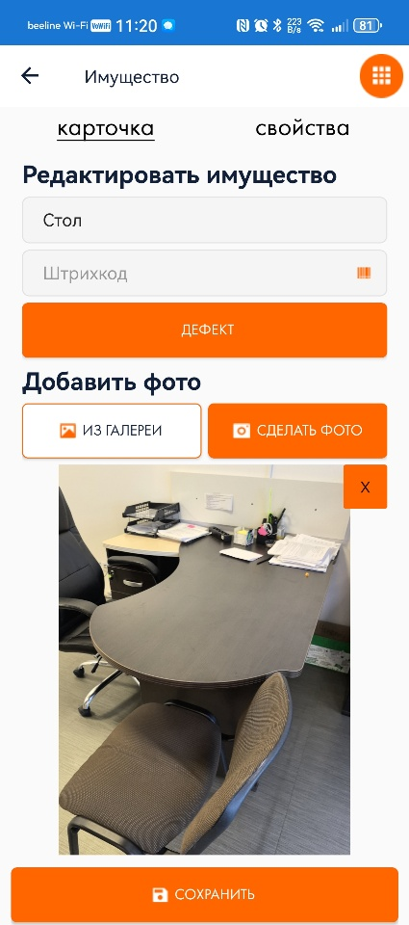
1.2. Добавление нового объекта имущества
- Шаги:
  - Нажмите «+ Добавить имущество» → откроется «Карточка редактирования».
  - Заполните обязательные поля:
    - Наименование:
      - Введите полное название объекта, как в учетной системе (например, «Стол офисный деревянный, арт. ABCD-1234»).
    - Штрихкод:
      - Сканирование: Нажмите на поле → используйте встроенный сканер приложения для считывания существующего кода.
      - Генерация нового штрих-кода:
        - Перейдите в раздел «Свойства» в карточке.
        - В поле «Датакод» введите артикул из учетной программы (например, «1234-ABCD»).
        - Приложение автоматически создаст уникальный штрих-код на основе этого значения.
    - МОЛ (Материально-ответственное лицо):
      - По умолчанию указан текущий пользователь.
      - Чтобы изменить, нажмите на поле → выберите сотрудника из списка (список синхронизируется с вкладкой «Сотрудники»).
    - Категория: Выберите из выпадающего списка созданные ранее категории (например, «Столы»).
    - Локация: Укажите место хранения из списка (например, «Офис, кабинет 301»).
  - Дополнительные действия:
    - Фотография объекта:
      - Нажмите «Сделать фото» для съемки через камеру устройства.
      - Или выберите «Из галереи», чтобы загрузить существующее изображение.
    - Фиксация дефектов:
      - Нажмите кнопку «Добавить дефект».
      - Заполните:
        - Дата обнаружения: Выберите в календаре или укажите вручную.
        - Описание: детально опишите повреждение (например, «Трещина на столешнице, размер 5 см»).
        - Фото дефекта: Прикрепите изображение через камеру или галерею.
      - Сохраните данные кнопкой «Сохранить» в окне дефекта.
  - Сохранение объекта:
    - Нажмите «Сохранить» в нижней части карточки.
    - Объект появится в общем каталоге имущества.

1.3. Работа с существующими объектами через меню
- Печать этикетки:
  - В карточке объекта нажмите ⋮ (меню) в верхнем углу → выберите «Печать этикетки».
  - В открывшемся окне:
    - Убедитесь, что принтер подключен по Bluetooth или Wi-Fi (см. инструкцию в разделе «Настройки»).
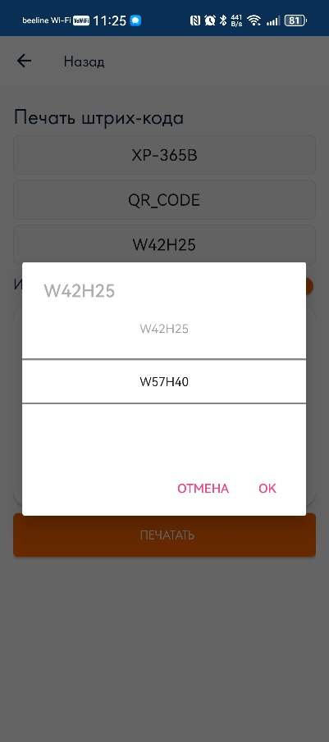
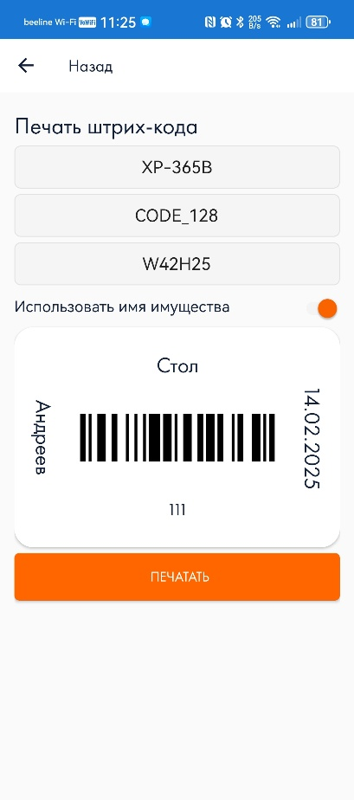
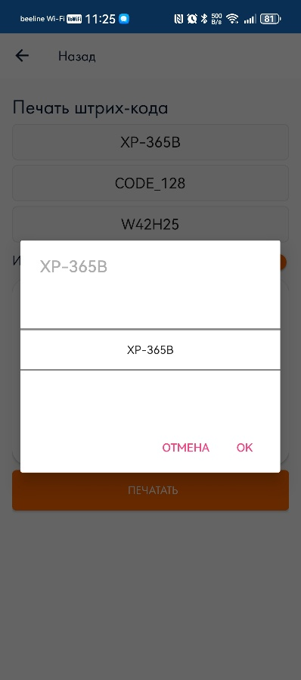
    - Нажмите «Печатать» → этикетка со штрих-кодом и названием объекта будет отправлена на принтер.

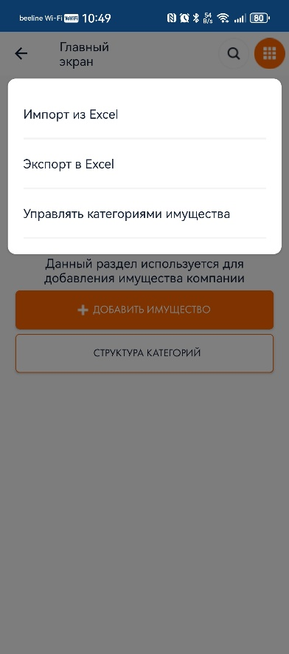
- Копирование объекта:
  - Используйте пункт «Копировать элемент» в меню → все данные, кроме штрих-кода, будут скопированы в новую карточку.
- Удаление объекта:
  - Выберите «Удалить» в меню → подтвердите действие во всплывающем окне.

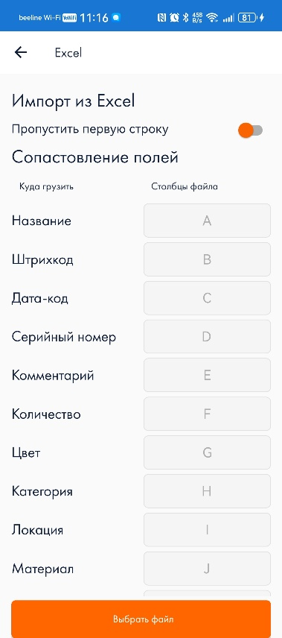
1.4. Импорт данных из Excel
- Подготовка файла:
  - Формат: .xlsx
  - Обязательное поле для заполнения: «Наименование»
  - Справочники при импорте не поддерживают древовидную структуру.
Важно! Не допускается пустое поле «Наименование» и дубли в полях «Дата-код», «Штрихкод», «RFID». Слайдер в настройках Импорта из Excel «пропустить первую строку» - приложение проигнорирует первую строку в загружаемом файле, а слайдер «Имущество активно по умолчанию» - задает статус имуществу «Активно», если не активировать слайдер, то имущество создастся со статусом «Новый».
  - Пример структуры:
Наименование | Категория | Локация | МОЛ
Ноутбук HP Elite | Техника | Офис 404 | Иванов А.С.
Импорт:
  - В меню вкладки «Имущество» выберите «Импорт из Excel».
  - Нажмите «Выбрать файл» → укажите путь к документу.
  - Сопоставьте столбцы файла с полями приложения (например, столбец «МОЛ» → поле «Материально-ответственное лицо»).
  - Поставьте галочку «Пропустить первую строку», если в файле есть заголовки.
  - Нажмите «Загрузить» → данные появятся в каталоге после проверки на дубликаты.

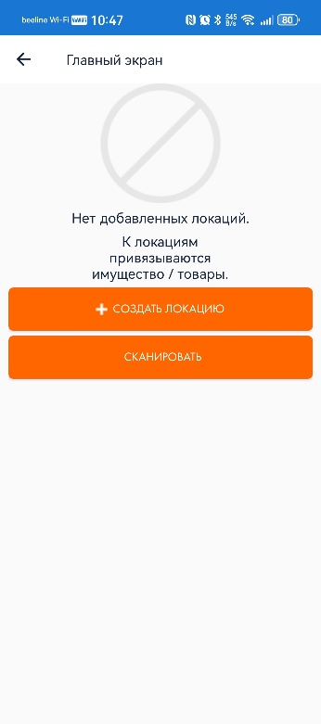
2. Вкладка «Локации»
Основное назначение: Создание иерархии мест хранения (офисы, склады, комнаты и т.д.).

2.1. Создание локации
- Шаги:
  - Нажмите «+ Создать локацию».
  - Заполните:
    - Название: например, «Склад №1», «Офис, 3 этаж».
    - Родительская локация (опционально): Укажите вышестоящий объект (например, «Здание А» → «Этаж 3» → «Кабинет 301»).
  - Сохраните → локация появится в общем списке.

2.2. Сканирование локаций
- Для чего: Быстрый переход к локации через QR-код, наклеенный в помещении.
- Как использовать:
  - Нажмите кнопку «Сканировать» во вкладке.
  - Наведите камеру на QR-код локации → приложение откроет ее карточку.

2.3. Редактирование и удаление
- Редактирование: В списке локаций нажмите на нужную → внесите изменения → сохраните.
- Удаление: Выберите локацию → ⋮ (меню) → «Удалить» (недоступно, если локация привязана к объектам).

3. Вкладка «Сотрудники»
Основное назначение: Управление пользователями и структурой отделов.

3.1. Добавление сотрудника
- Поля для заполнения:
  - ФИО (обязательно).
  - Контактные данные: телефон, email.
  - Отдел: выберите из существующих или создайте новый.
- Создание отдела:
  - Нажмите «Структура отделов» → «+ Создать отдел».
  - Введите название (например, «IT-отдел») → сохраните.

3.2. Назначение МОЛ
- ФИО появится в выпадающем списке при выборе МОЛ для имущества.

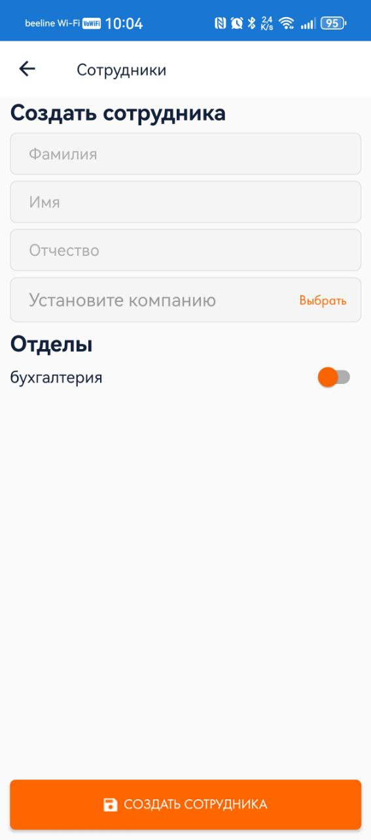
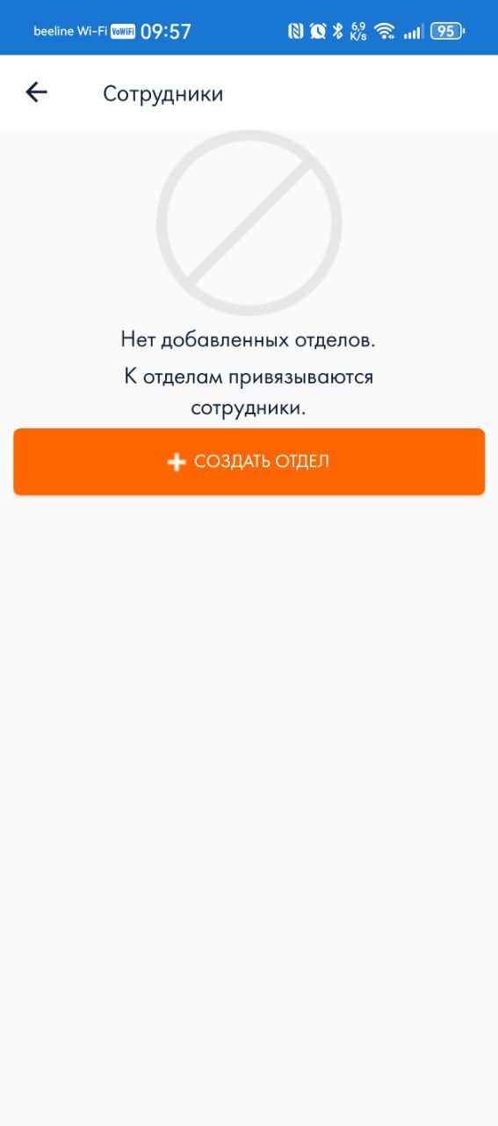
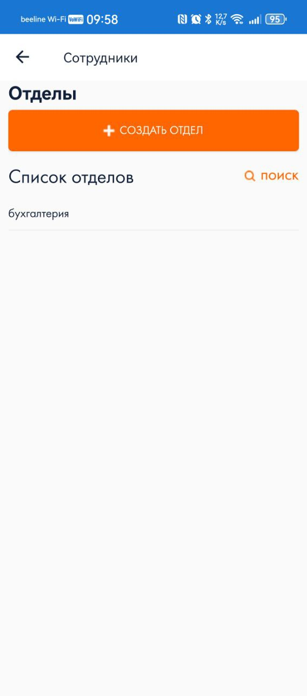
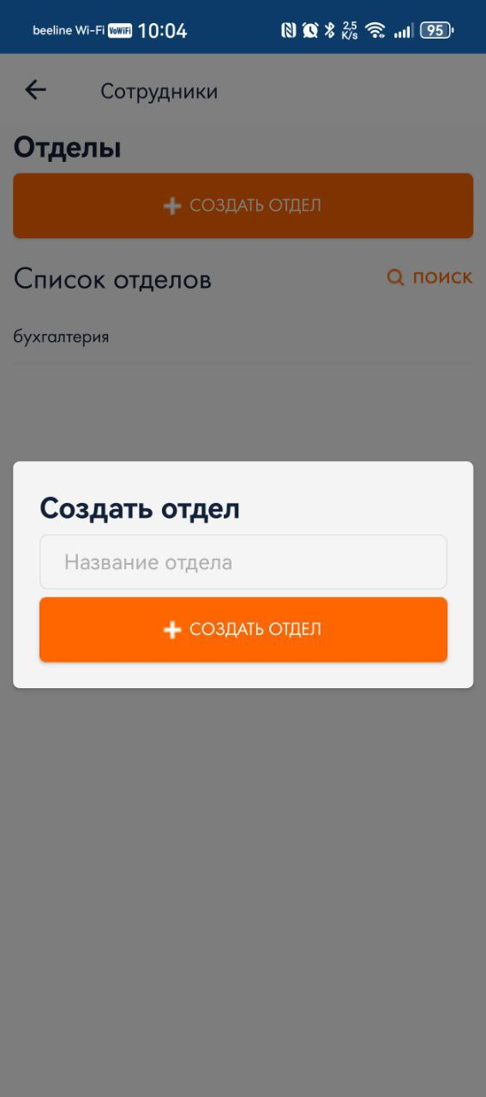
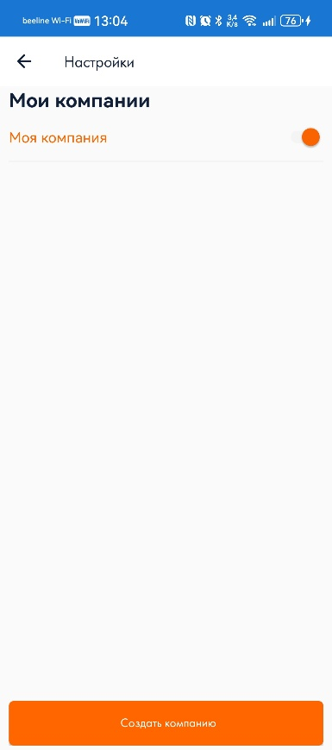

4. Вкладка «Настройки»
Основное назначение: Управление компаниями и выбор рабочего пространства.

4.1. Создание компании
- Шаги:
  - Нажмите «Создать компанию».
  - Заполните:
    - Название: Например, «ООО Ромашка».
    - ИНН: 10 или 12 цифр (не проверяется на валидность).
  - Сохраните → компания станет доступной в списке.

4.2. Переключение между компаниями
- В верхнем меню выберите нужную компанию → каталог автоматически обновится под ее данные.

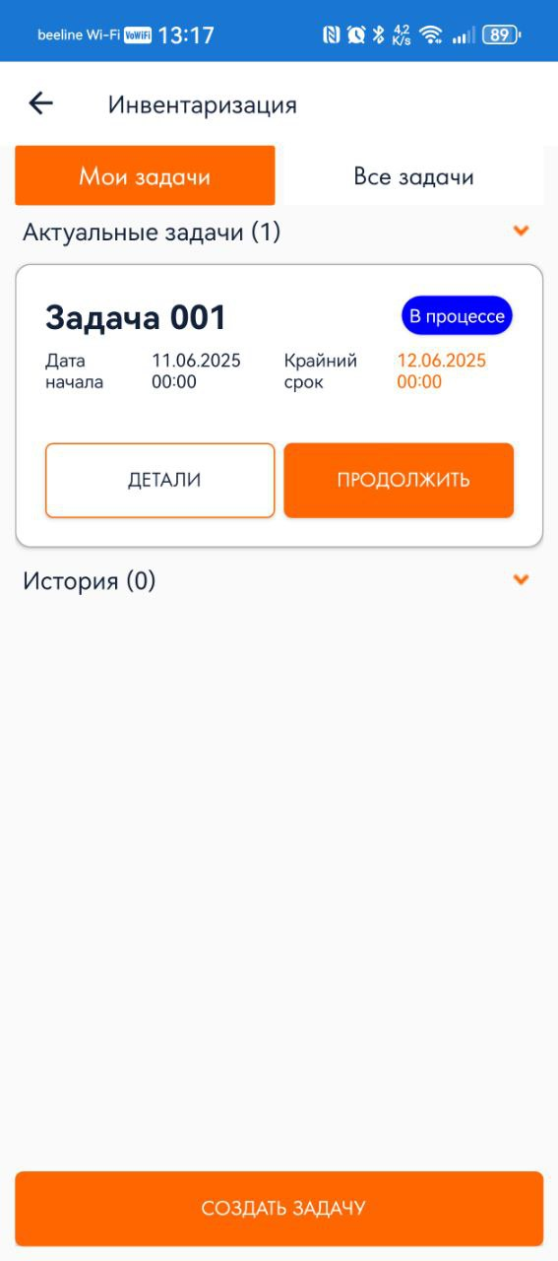
5. Вкладка «Инвентаризация»

Основное назначение: Создание, выполнение и контроль задач инвентаризации

5.1. Создание задачи
- Шаги:
  - Нажмите «Создать задачу».
  - Заполните:
    - Название: Например, «Задача 001».
    - Описание: не обязательное поле
    - Выберите ответственных из списка
    - Обязательная фотография имущества – активируйте слайдер, если выхотите обновить фотографию при выполнении инвентаризации
    - Поручить компании Профсостав – установите галку для приглашения в задачу специалистов компании Профсостав
    - Каждый МОЛ инвентаризирует свое имущество – при установленной галке каждый МОЛ получит задачу на инвентаризацию
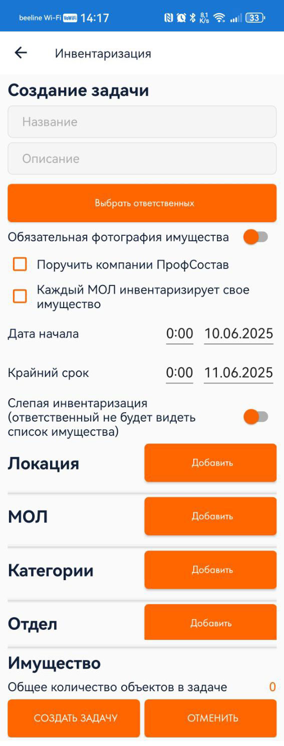
    - Установите «Дата начала» - задача будет доступна не ранее установленного времени и даты
    - Установите «Крайний срок» - при превышении установленного времени Администратор получит уведомление о нарушении регламента
    - Слепая инвентаризация – сдвиньте слайдер, если желаете, чтобы список имущества был недоступен счетчику, в задаче будет только счетчик имущества.
    - Отфильтруйте имущество по привязке к Локациям, МОЛ, Категориям и Отделам.
* при фильтрации список имущества последовательно сокращается в зависимости от выбранных фильтров
В Строке Общее количество объектов в задаче должно быть > 0 для создания задачи
Подтвердите выбор и заполнение кнопкой «Создать задачу»

Создание задачи доступно из вкладки Имущества, через проставление галок в каталоге на строках с имуществом и активации кнопки «Действия с Помеченным», во всплывающем меню выберите «Задача на инвентаризацию», далее откроется форма создания Задачи с выбранным имуществом, описанная выше.

    - Важно!
Имущество, состоящее в задаче инвентаризации блокируется на редактирование, только после завершения задачи будет доступно к редактированию администратором.
Смена МОЛ – если администратор или текущий МОЛ имущества решил передать имущество другому МОЛ, то на такую передачу будет создана задача на инвентаризацию, новый МОЛ должен подтвердить приемку, выполнив эту задачу.

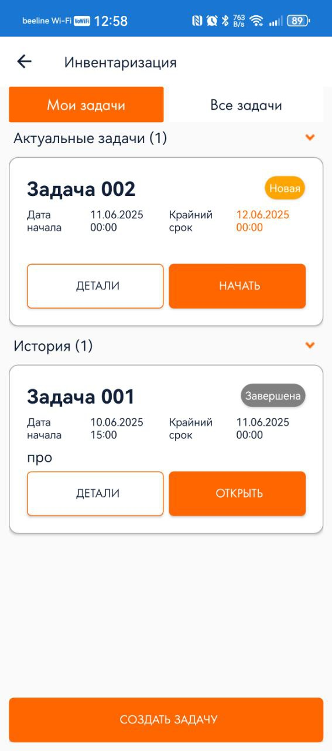
5.2 Принятие и выполнение задачи инвентаризации
Шаги:
  - Нажмите «Начать» на «Задаче 001» во вкладке «Мои задачи»
  - Нажмите сканировать для сканирования Штрихкода или QR-кода или на курок RFID- считывателя
  - Считайте код имущества и в зависимости от условий выполняйте и подтверждайте действия на экране.
  - В процессе выполнения вы можете выйти из задачи инвентаризации и продолжить выполнение задачи в дальнейшем.
  - Считав все имущество, высветится кнопка «Завершить задачу»
  - На случай, если имущество не найдено, а в задаче есть список или счетчик имущества (при слепой инвентаризации» не = 0, но вам нужно завершить задачу сейчас → выберите из верхнего меню «Завершить задачу»

6. Выход из системы
Нажмите иконку «Выход» → сеанс будет завершен, данные сохранятся.
Итоговые возможности
- Учет: Категории, локации, МОЛ, фотофиксация.
- Автоматизация: Генерация штрих-кодов, импорт из Excel, массовая печать этикеток.
- Контроль: Фиксация дефектов, история изменений объектов.
- Гибкость: Работа с несколькими компаниями, иерархическая структура отделов и локаций.
Пример использования:
- Создайте категорию «Офисная техника».
- Добавьте локацию «Офис, кабинет 404».
- Импортируйте из Excel список ноутбуков, указав МОЛ — сотрудника IT-отдела.
- Назначьте каждому объекту штрих-код → распечатайте и наклейте этикетки.
- При инвентаризации сканируйте штрих-коды через приложение для быстрой сверки.

